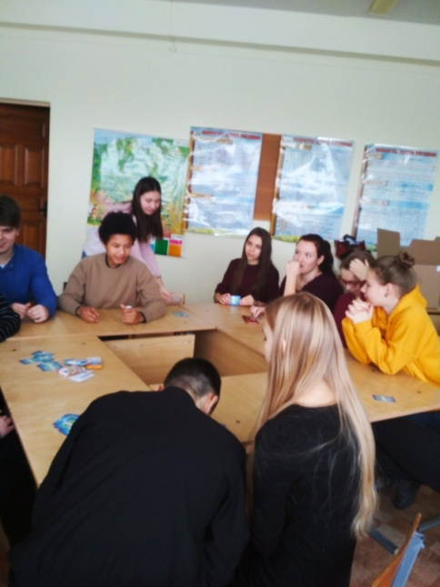28 декабря учитель польского языка Румынская О. Т. провела с одиннадцати- классниками праздничное мероприятие "Новогодний калейдоскоп". В лёгкой праздничной атмосфере прошли игры и конкурсы. Учащимся предлагалось изобразить символ Нового года, собрать новогоднюю цепь, украсить ёлку, которую изображает один из игроков, собрать новогодние мешочки, отгадать зимние "отгадалки", переместить печенье со лба в рот на скорость, играли в "крокодила". Домой все отправились с хорошим настроением и подарками.

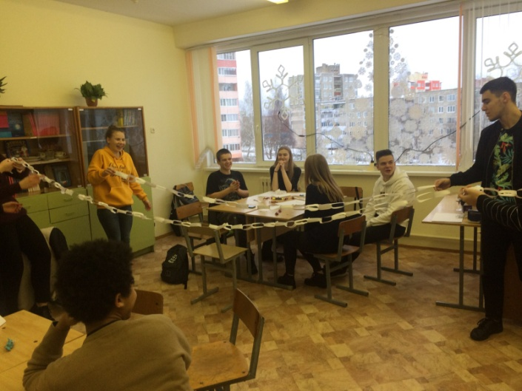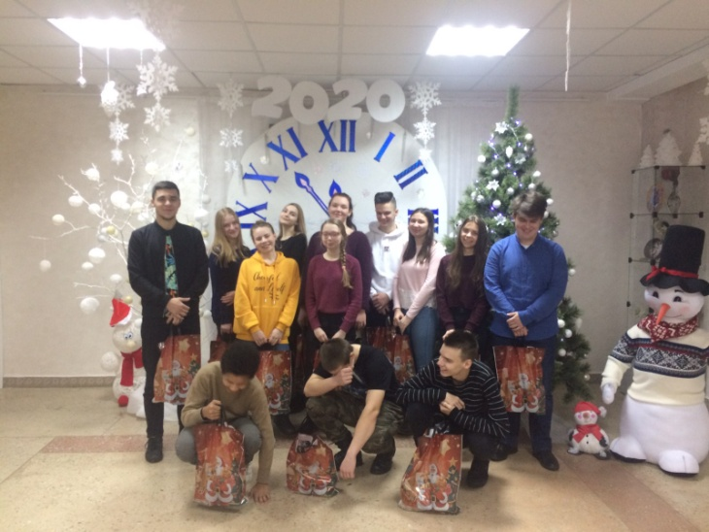

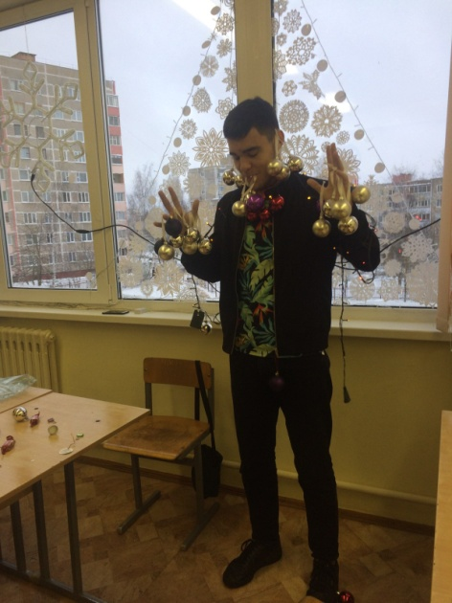

Учащиеся 5 «Г», 5 «В», 6 «Г» классов посетили центр атомной энергетики. Основной задачей центра является просвещение населения в вопросах радиационной безопасности, атомной энергетики, популяризация атомной науки и техники среди школьников, профориентация учащихся на технические специальности, продвижение ядерных технологий и образования в области атомной энергетики.

Узнали об истории и развитии атомной отрасли, использовании инновационных достижений физики, перспективах развития энергетики, а также о социально-экономическом развитии страны, которое связанно со строительством предприятий атомной отрасли и сопутствующей инфраструктуры.

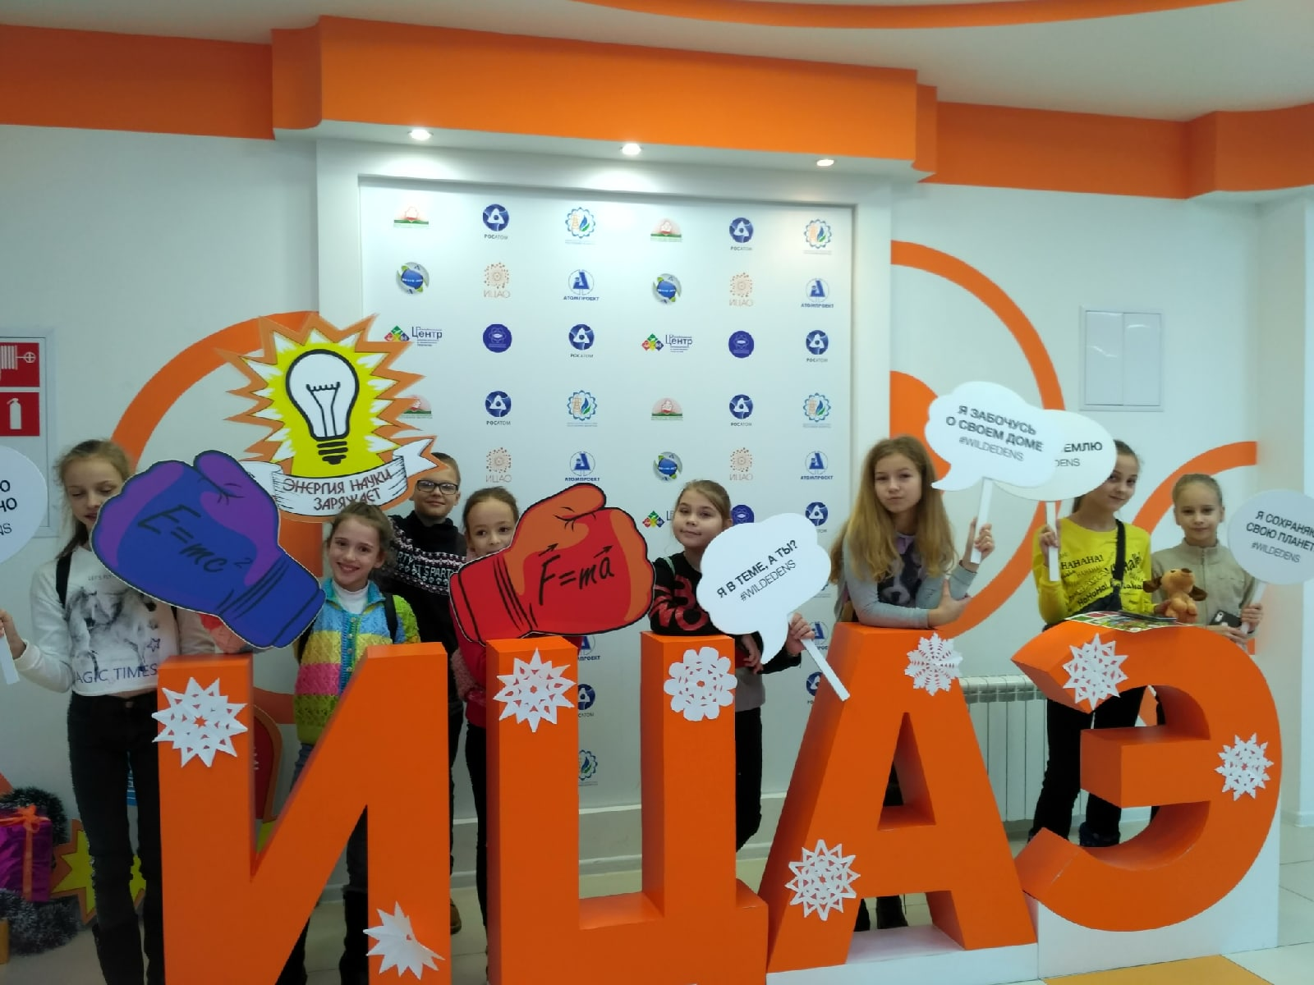

А также смогли сами приготовить очень вкусную пиццу, посетив мастер-класс, под руководством опытного шеф-повара

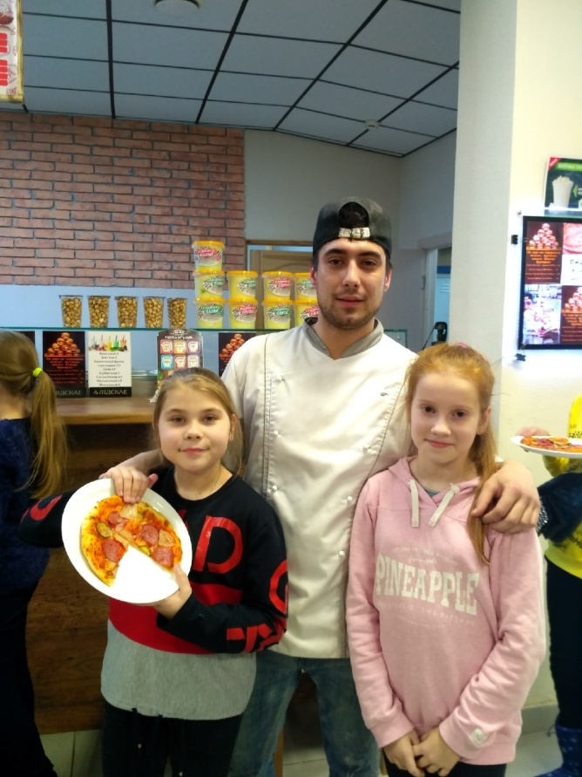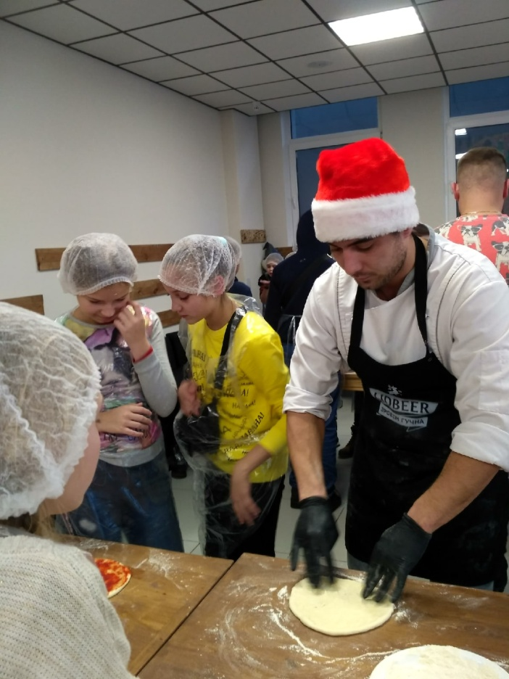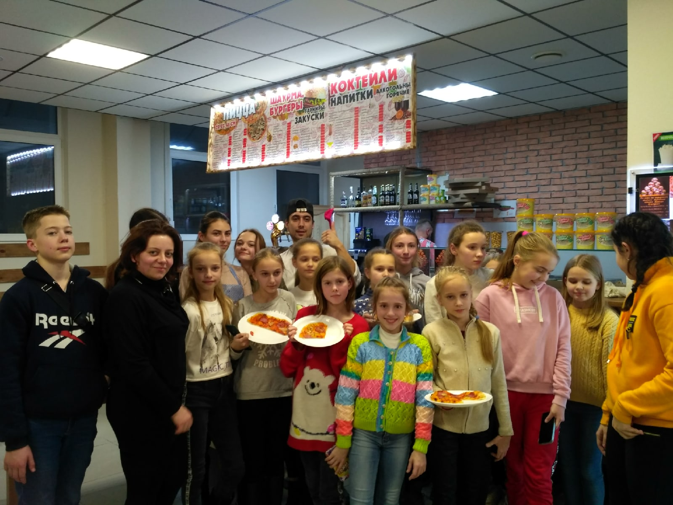

1 «Б» класс посетил резиденцию Деда Мороза в Налибокской пуще. Если в праздник приходит Дед Мороз, значит, веселью не миновать.     
  
А если он еще и не один… и тут начинается самая веселая часть программы: застолье (в теплой хате) никого не оставит равнодушным – лесной чай с костра, блинчики с вареньем или со сгущённым молоком, шоколадки… игры, танцы, развлечения и сюрпризы… Самые быстрые, шустрые и смелые смогли подергать Дедушку Мороза за бороду и убедиться, что он самый настоящий, а раз так, то можно загадать и самое, самое заветное Новогоднее желание, которое обязательно исполниться! Ведь в канун Нового года и дети, и взрослые так верят в сказку, в волшебство, а мы с радостью готовы Вам его подарить!

